7 powodów, by w tym roku zainwestować w sterowniki do zarządzania ogrzewaniem
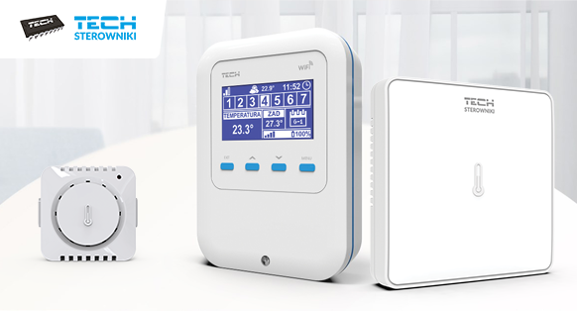
Wysokie ceny gazu i energii elektrycznej skłaniają do rozważań na temat optymalizacji kosztów ogrzewania. Choć temperatury za oknem coraz wyższe, to warto pomyśleć wcześniej nad rozwiązaniami usprawniającymi działanie systemu grzewczego. Dlaczego warto? Powodów jest wiele. Wymieńmy więc przynajmniej 7 z nich.
1. Oszczędności
Nie ulega wątpliwości, że montaż automatyki do sterowania ogrzewaniem pozwala zredukować rachunki za ogrzewanie pomieszczeń zimą. Dotyczy to każdego typu budynku, bez względu na przeznaczenie czy powierzchnię. Porównanie rachunków rok do roku daje pełny obraz oszczędności, a różnice często są bardzo znaczące, o czym świadczą badania.
Warto zajrzeć do artykułu: Sterowanie ogrzewaniem w przedszkolach – wyniki programu pilotażowego
2. Komfort cieplny
Bez automatyki sterującej trudno zapanować nad temperaturą w pomieszczeniach. Problemem jest nie tylko zbyt niska temperatura, ale też coraz częściej za wysoka, która jest niekorzystna dla zdrowia. Ponadto wyższa temperatura niż jest zapotrzebowanie w pomieszczeniach skutkuje również wyższymi rachunkami.
3. Pełna kontrola
Urządzenia przekazują informacje na temat temperatury zadanej, aktualnej, a także, w zależności od konkretnego modelu inne, dotyczące pracy systemu. To bardzo precyzyjne źródło informacji, dzięki czemu zyskujemy poczucie pełnej kontroli nad tym, co dzieje się w systemie grzewczym. Dodatkowo informowanie o nieprawidłowościach pozwoli na szybką reakcję w razie potrzeby.
4. Zdalna edycja parametrów
Zarówno systemy do sterowania ogrzewaniem podłogowym, jak i grzejnikowym są przystosowane do współpracy z aplikacją mobilną, która umożliwia zdalny podgląd i edycję wartości temperatury w pomieszczeniach, gdy jesteśmy poza domem. Wystarczy w tym celu zainstalować na urządzeniu mobilnym (laptopie, tablecie lub telefonie) dedykowaną aplikację i wyposażyć system w moduł ST-505 lub inne urządzenie zaadaptowane do współpracy internetowej.
5. Wygoda korzystania
Sterowniki do zarządzania ogrzewaniem wpisują się w ogólny trend związany z instalacją inteligentnych urządzeń do sterowania różnymi domowymi pracami. Dzięki nim można zaoszczędzić czas. Wiele parametrów można ustawić na cały tydzień z góry, a jedynie w razie potrzeby edytować. System pracuje sam, według wcześniej wprowadzonych ustawień.
6. Wiele możliwości do wyboru
Systemy do sterowania ogrzewaniem to zestawy kompatybilnych, działających niezawodnie urządzeń, spośród których użytkownik może wybierać w zależności od własnych preferencji. Są wśród nich sterowniki do montażu przewodowego lub bezprzewodowego, w różnych cenach, by każdy mógł wybrać rozwiązania w zależności od swojego budżetu.
7. Estetyczny wygląd
Bez względu na to, czy pomieszczenia są zaaranżowane nowocześnie, czy klasycznie, sterowniki do zarządzania ogrzewaniem dobrze wpiszą się w design każdego wnętrza. A to dlatego, że regulatory i czujniki pokojowe przeznaczone do montażu na ścianie są w uniwersalnym kolorze (białym lub czarnym), niewielkie, mają szklane panele i przyciski dotykowe (zapewniające im nowoczesny wygląd).

Z pełną ofertą urządzeń TECH Sterowniki można się zapoznać na stronie: https://www.techsterowniki.pl/k/sterowniki. Zachęcamy również do skorzystania z bezpłatnego konfiguratora, który w zależności od wybranego typu ogrzewania pomoże zwizualizować poglądowy system do zarządzania: https://www.techsterowniki.pl/konfigurator-systemow/pl/typ.

